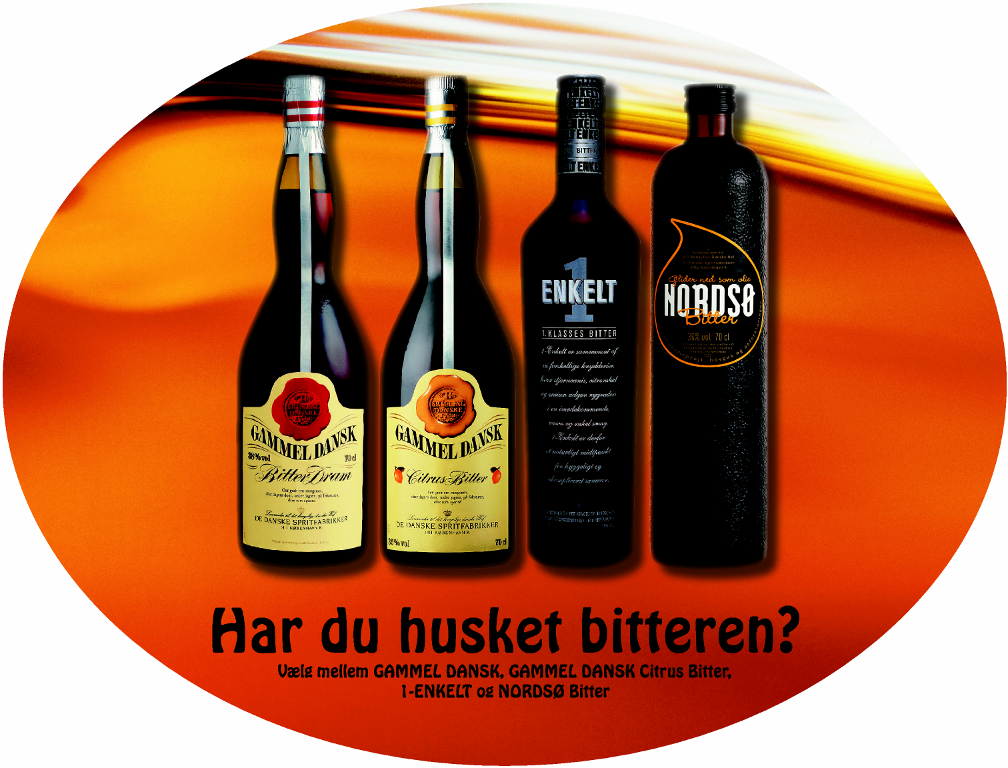
1.HLASSES BITTER
189Inol Ted
----
'?"3?⁷(zifW Irak
Err _{KUGEL.} WEAL F. ,I.Gia1211121,141,10¹¹in
^{DE}
DAME SPRITEARRI
WI KOBENHAVN N.
eib rf/JE⁻eYkr V
uartlage1,^{-.}E='''fiEworel
AIN son Vt7W^{r4}
DE DANSKE SPRITFABRIKKER
141i KOBENH/WrI K
A vot f0c1
liar u husket bitteren?
Umle mellem GAMMEL DANSK, GAMMEL DANSK Citrus Bitter,
1-ENKELT og NORDSO Bitter

